Осторожно – лептоспироз!
Лептоспироз – острое инфекционное заболевание, относящееся к группе зооантропонозов, характеризующееся острым генерализованным течением с синдромом интоксикации, поражением почек, печени, сердечно-сосудистой и нервной систем, геморрагическим синдромом.
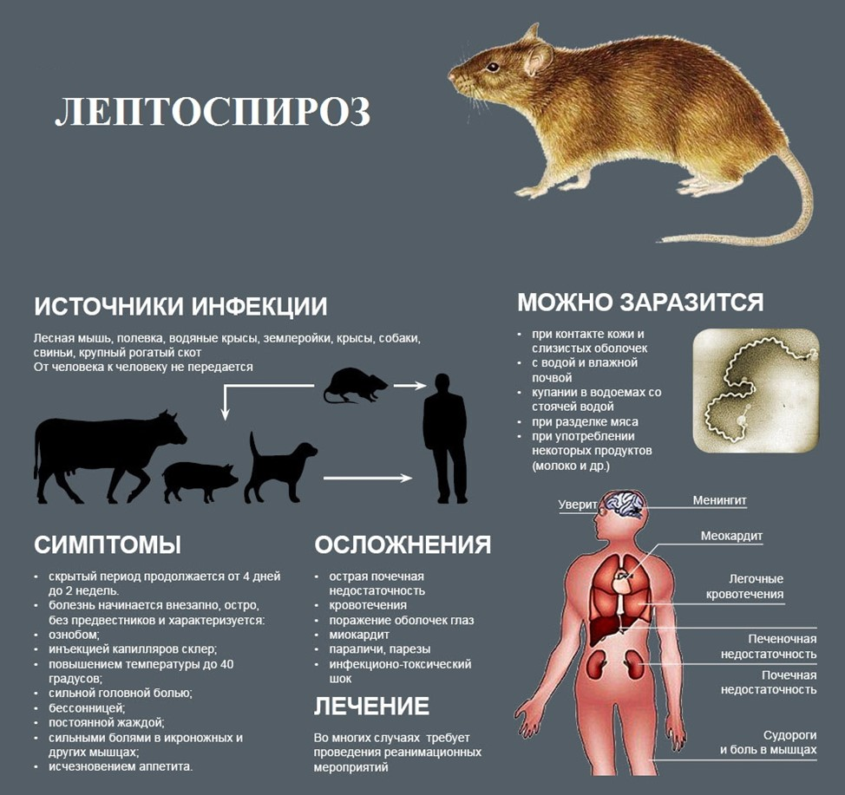
Заболеваемость характеризуется летне-осенней сезонностью. Резервуаром инфекции служат сельскохозяйственные животные (крупный рогатый скот, свиньи), грызуны (крысы, мыши, полевки), насекомоядные (ежи). Больные животные не проявляют внешних признаков недуга, длительное время выделяют лептоспиры во внешнюю среду с мочой.
Человек чаще заражается через инфицированные выделениями грызунов предметы быта, пищевые продукты, реже – через воду водоемов (при купании, рыбной ловле). Заразиться также можно при уходе за домашними животными, при убое и разделке туш животных, при уборке подсобных помещений. В организм человека возбудитель проникает через поврежденную кожу и слизистые оболочки.
Лептоспирозом чаще болеют работники животноводческих ферм, ухаживающие за животными; люди, купающиеся в местах водопоя сельскохозяйственных животных, рыболовы, дачники.
Заболевание начинается остро, с озноба и повышения температуры до 39-40° С. Характерны головная и мышечная боли, особенно в икроножных мышцах. В процессе развития болезни выявляются признаки поражения печени, почек, нервной и сосудистой систем. При тяжелом течении лептоспироза заболевание может проявляться желтухой, острой почечной недостаточностью, кровотечениями. Первые признаки болезни появляются через 7-14 дней после заражения.
Лептоспироз является самым распространенным в мире, случаи заболевания зарегистрированы на всех континентах земного шара, кроме Антарктиды. К странам и регионам, где наиболее распространен лептоспироз, относятся: Индия, Китай, Юг России, Юго-Восточная Азия, Африка, части Австралии, Центральная Америка, части Южной Америки (особенно Бразилия), Карибы. Популярные туристические направления, где уровень лептоспироза выше среднего, включают: Гавайи, Таиланд, Ямайка, Барбадос, Австралия, Новая Зеландия. В октябре 2020 при купании в водоемах Израиля заразились 50 человек. В Республике Беларусь ежегодно регистрируется до 30 случаев заболевания лептоспирозом, в Гомельской области до 10 случаев.
Специалистами санитарно-эпидемиологической службы Гомельской области проводится мониторинг с целью установления природных очагов лептоспироза, т.е. территорий, на которых происходит непрерывная циркуляция возбудителя заболевания среди животных. На территории области числится 315 антропургических и природных очагов лептоспироза. В эпизоотический процесс вовлечены все административные территории.
Учитывая, что природные очаги лептоспироза являются постоянно действующими, существует постоянная угроза заражения людей.
В профилактике лептоспироза огромное значение имеет защита жилья, продуктовых складов и других объектов от проникновения грызунов.
При выезде за пределы города для отдыха, туристических походов или работ на приусадебных участках, необходимо соблюдать следующие простые правила:
- обеспечить хранение пищевых продуктов и питьевой воды в местах, недоступных для грызунов;
- использовать при работе на огороде, уходе за животными защитную одежду и перчатки;
- после контакта с любыми животными мыть руки;
- проводить уборку дачных помещений после зимнего периода только влажным способом с использованием бытовых дезинфицирующих средств в средствах индивидуальной защиты (маска, перчатки);
- обеспечить грызунонепроницаемость хозяйственных построек и жилых помещений.
Берегите себя и будьте здоровы!
Материал подготовил помощник врача- эпидемиолога Кореличского районного ЦГЭ Воронцова Екатерина Михайловна
Обновлено 17.04.2024

